Ақсу қаласының дарынды балаларға арналған мамандандырылған гимназиясы

Информатика пәнінен ашық сабақ
Тақырыбы: Деректерді енгізу және шығару функциялары. VisualBasic қосымшасы

Сынып: 10
Өткізген: информатика пәнінің мұғалімі Абылгазина Э.Т.

Ақсу қаласы, 2011 ж.
Пән: Информатика Күні: 26.11.11 Сынып: 10 Сабақтың №: 11

Сабақтың тақырыбы: Деректерді енгізу және шығару функциялары. VisualBasic қосымшасы

Сабақтың мақсаты:
- оқушыларды VisualBasic программалау жүйесінде деректерді енгізу және ақпараттарды шығару тәсілдерімен таныстыру, VisualBasic қосымшасында программаларды құруды үйрету;
- оқушылардың логикалық ойлау қабілетін дамыту; VisualBasic программалау жүйесінде жұмыс істеу дағдыларын қалыптастыру;
- оқушыларды ақпараттық мәдениетке, тәртіпке, адамгершілікке, достыққа тәрбиелеу.

Сабақтың түрі: жаңа материалды оқыту, практикалық элементтері бар дәріс сабағы

Сабақтың әдісі: сөздік, көрнекілік, практикалық, зерттеу

Көрнекілік: ДК, интерактивті тақта, электрондық оқулық «Информатика 10 сынып», Visual Basic қосымшасы.

Сабақтың барысы
І. Ұйымдастыру кезеңі.
ІІ. Үй тапсырмасын тексеру.
Интерактивті тақтамен жұмыс. Оқушылар 2 топқа бөлініп, тапсырмаларды орындайды.
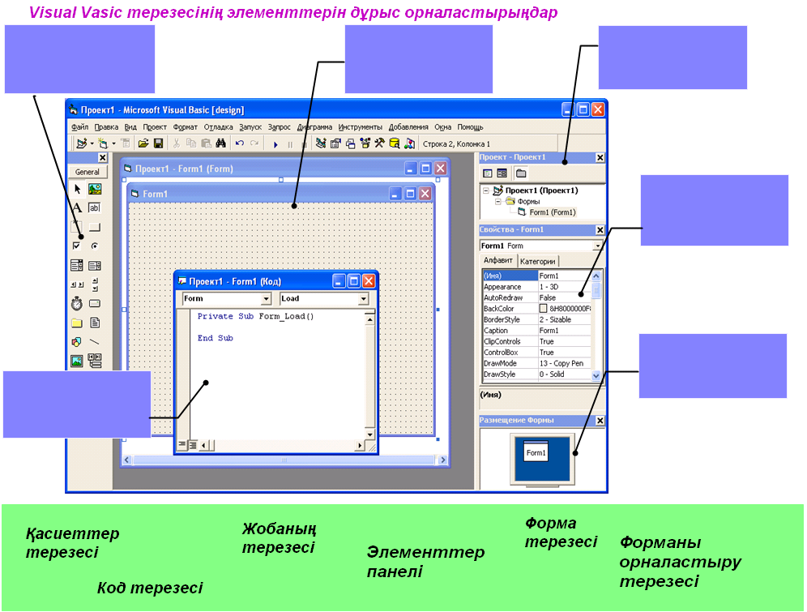
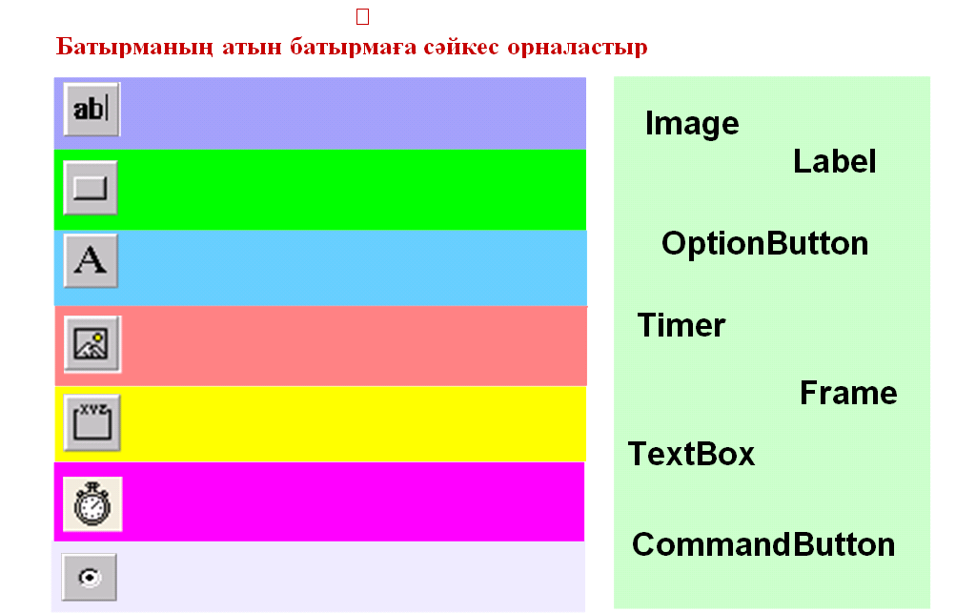

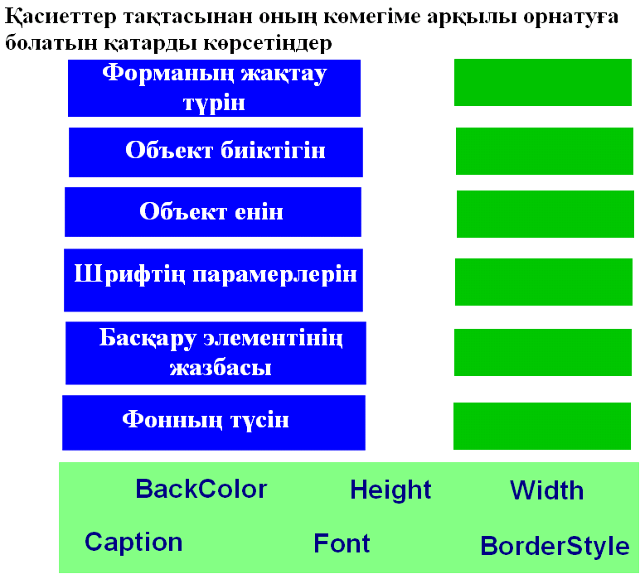
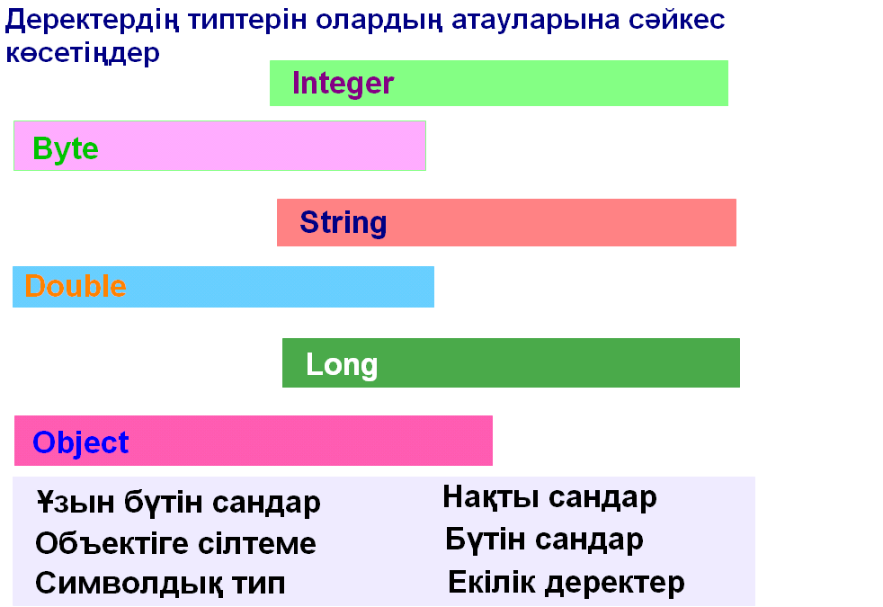

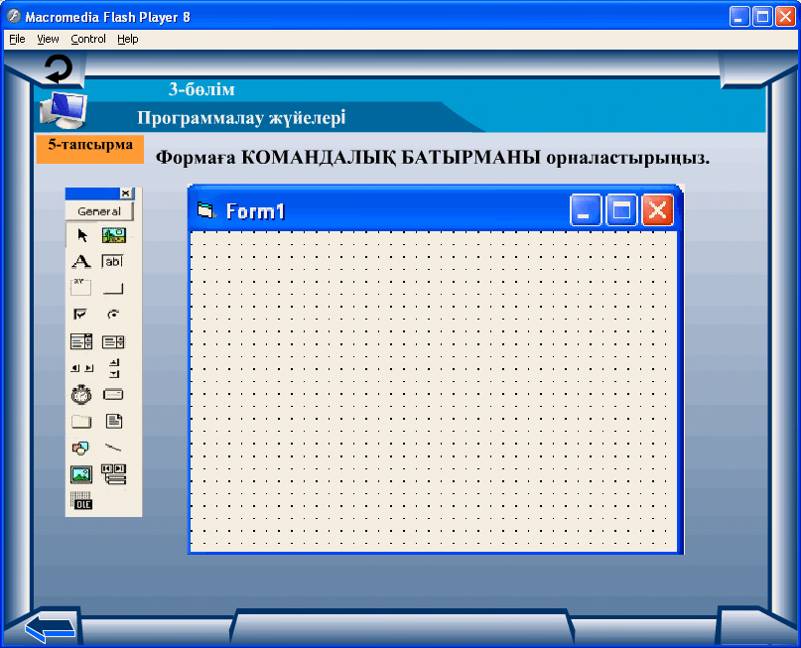
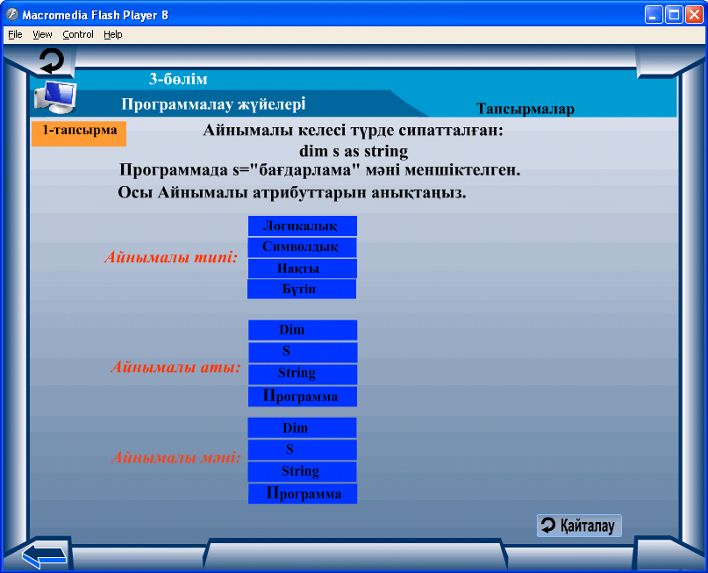

ІІІ. Жаңа тақырыпты түсіндіру.
VisualBasic-те деректерді енгізудің бірнеше тәсілдері бар:
- InputBox функциясын қолдана отырып сұхбат терезеден енгізу;
- Мәтіндік өрістің (TextBox) көмегімен. Ол деректерді енгізу және шығару үшін да қолданылады.
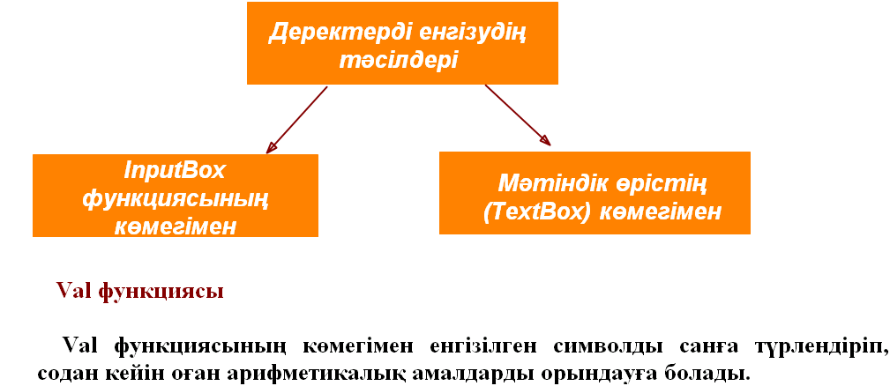
Val функциясы
Val функциясының көмегімен енгізілген символды санға түрлендіріп, содан кейін оған арифметикалық амалдарды орындауға болады.

1. InputBox енгізу функциясы – сұхбат терезе көмегімен мәліметтерді енгізу мүмкіндік береді. Функцияларды орындау кезінде экранда сұхбат терезе мәтіндік өріске шығарылады.
Бұл фукцияның жазылу түрі:
айнымалы = InputBox("Мәтіндік хабарлама", "Тақырып") - тақырып – терезенің тақырып қатарына шығады. Егер бұл жерге ешнәрсе жазылмаса, онда мәтіндік өріс бос болады.
Мысал 1. Командалық батырманың процедурасына келесі оператор жазу керек:
Private Sub Command1_Click()
x = Val(InputBox("х-тің мәнін енгізіңдер", "Деректерді енгізу"))
End Sub
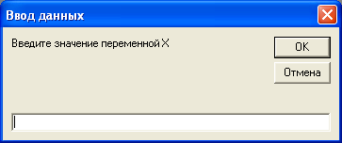
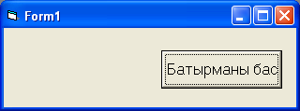

2. Мәтіндік өріс (TextBox) деректерді енгізу және шығару үшін да қолданылады.
Жазылу түрі:
айнымалы = Text1.Text - х сандық айнымалысына Text1 объектінің Text қасиетінің мәні меншіктеледі.
Мысал 2. Командалық батырманың процедурасына келесі оператор жазу керек:
Private Sub Command1_Click()
x=Val(Text1.Text)
y=Val(Text2.Text)
End Sub
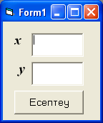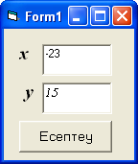

VisualBasic-те ақпараттарды шығарудың келесі әдістері бар:
- Print әдісі;
- Мәтіндік өріс, белгілер;
- MsgBox функциясы.
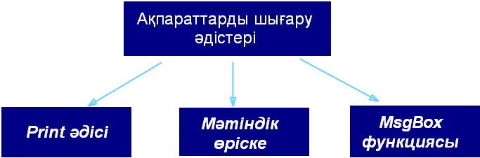

- Print әдісі ақпаратты формаға шығарады.
Жазылу түрі:
Print “Комментарий”, өрнектер тізімі
Мысал 3. Формаға айнымалының мәнің шығару.
Private Sub Command1_Click()
x = 127
Print "х-тің мәні"; x * 2
End Sub
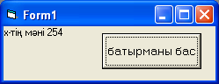

2. Ақпаратты мәтіндік өріске шығару.
Ақапараттарды мәтіндік өріске оның Text қасиетін қолдана отырып шығаруға болады.
Мысал 4. х айнымалысының мәнін бірінші мәтіндік өріске шығару
а) Private Sub Command1_Click()
Text1.Text = "Менің бірінші тапсырмам орындалды!"
End Sub
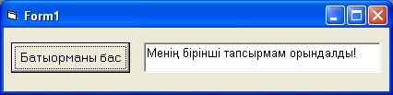

ә) Private Sub Command1_Click()
x = -326.597
Text1.Text = x
End Sub
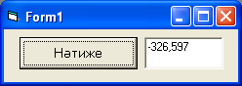

3. Хабарламаны сұхбат терезеге шығару үшін MsgBox функциясы пайдаланылады.
Жазылу түрі:
MsgBox “хабарлама”, сандық код , “терезенің тақырыбы”
Сандық кодты және терезенің тақырыбын жазбауға да болады.
Сандық код – бұл сұхбат терезедегі батырмалардың саны мен пиктограммалардың типтерін білдіретін сандардың қосындысы .
Төменде кейбір батырмалардың коды келтірілген:
0 | ОК батырмасын шығару
1 | OK және ОТМЕНА батырмаларын шығару
2 | Прекратить, Повторить, Отмена батырмаларын шығару
3 | Да, Нет және Отмена батырмаларын шығару
4 | Да және Нет батырмаларын шығару
16 | Стоп пиктограммасын шығару
32 | ? пиктограммасын шығару

Мысал 5. Сұхбат терезеге мәтін, OK және ОТМЕНА батырмаларын шығару.
Private Sub Command1_Click()
MsgBox "Бұл менің бірінші бағдарламам", 1, "VB қосымшасы"
End Sub
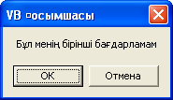

IV. Бекіту. Практикалық тапсырмалар.
1-топ. InputBox функциясының көмегімен деректерді енгізуді және Print әдісінің көмегімен шығаруды ұйымдастыру. Өрнектің мәнін есептеу бағдарламасын құрыңдар.
$y=|x|+3a^{{}^{\text{13}}}$

2-топ. Енгізу-шығаруды мәтіндік терезе арқылы ұйымдастыру. Өрнектің мәнін есептеу бағдарламасын құрыңдар.
$$b=\sqrt{x^{2}+\text{10}}$$

V. Рефлексия.
Тақтадағы рефлексивті экраннан фразаның басын таңдап, әр оқушы сабақ туралы өз пікірін бір сөйлеммен айтады.
Бүгін мен .................................. білдім.
...................................... қызықты болды.
....................................... қиын болды.
Мен ...................................... үйрендім.
Мен тапсырмаларды ................................ орындадым.
............................ орындап көремін.
............................... мені таң қалдырды.
Өмір үшін сабақ маған ...................... берді.
......................... мен орындай алдым.
Енді мен .............................істей аламын.

VI. Үй тапсырмасы.
Деректерді енгізу және шығару әдістерін қолдана отырып, өрнектің мәнін есептеу программасын құрыңдар.
а) $\frac{|3x−1|}{\sqrt{\frac{2x+5}{3−x}}+(2x−5)^{2}}$
ә)
